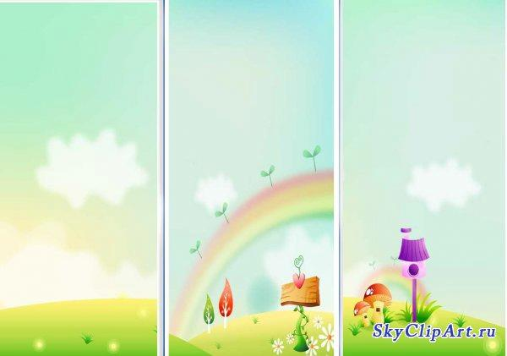

Техники анимации, используемые в ДОО:

Мультипликация, анимация – вид киноискусства, произведения которого создаются методом покадровой съёмки последовательных фаз движения объектов.
При этом объекты могут быть двух видов:
- рисованные - рисованная или графическая мультипликация;
- объемные - кукольная или объемная мультипликация.

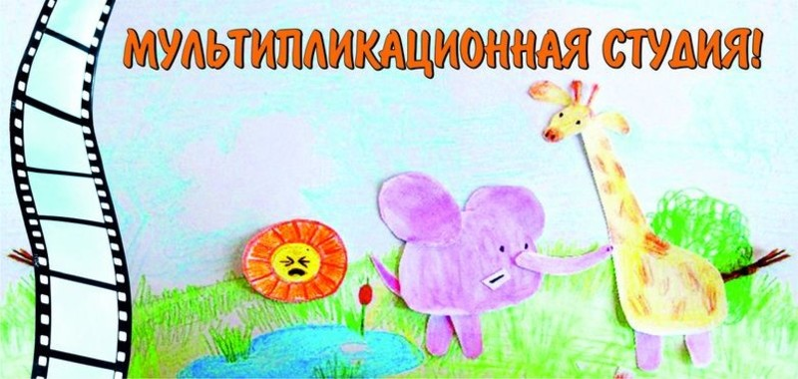

Муниципальное дошкольное образовательное автономное учреждение «Центр развития ребенка – детский сад № 94 «Радуга» г. Орска Оренбургской области»

«Техники анимации
в ДОО»

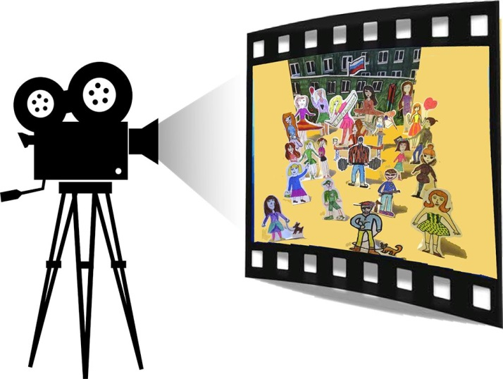

Подготовил:
Старший воспитатель
МДОАУ № 94 «Радуга» г. Орска
Недрыгайлова Н.А.

Орск, 2021 г.

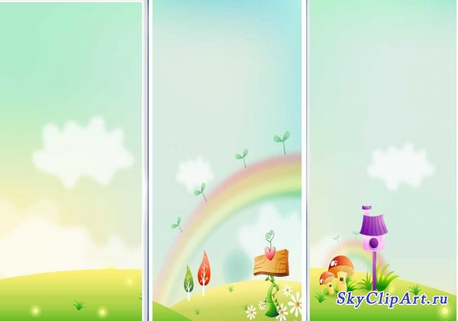

ПЕРЕКЛАДКА
Персонажи рисуются и вырезаются из бумаги, затем передвигают их на плоскости
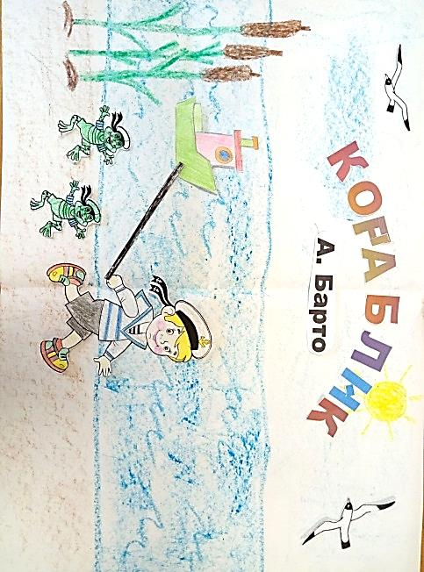

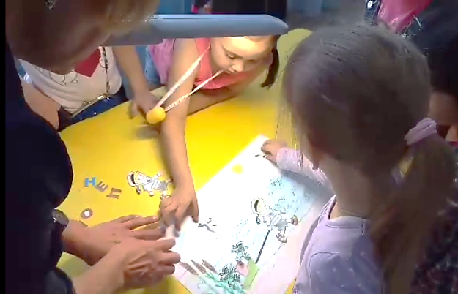

ПЛАСТИЛИНОВАЯ АНИМАЦИЯ
Подходит для тех, кто любит лепить из пластилина.
Она может быть объемной и плоской.
Лепятся персонажи из пластилина, они могут быть как плоскими (тогда техника близка к перекладке) так и объемными (тогда техника близка к кукольной анимации)

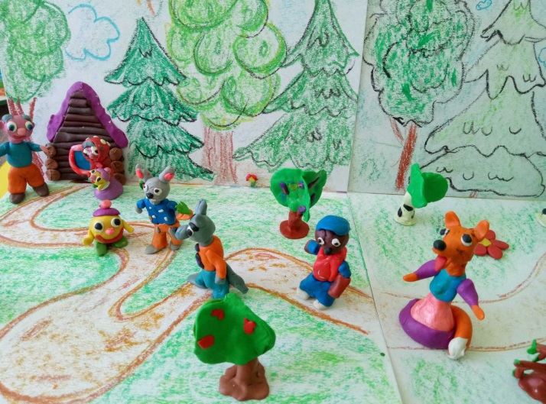

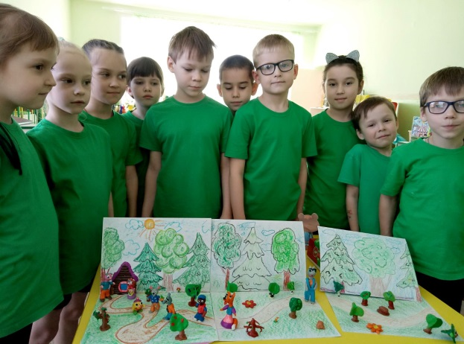

ПРЕДМЕТНАЯ АНИМАЦИЯ использование готовых игрушек (кубики, конструкторы, машинки, паровозики, зверюшки и человечки)
Данная техника подходит для тех, кто не любит рисовать, а предпочитает конструировать и строить

